12-1解 ：从例 12-1已知的数据有： ， ， ， ， ，
，中心距 ，因此可以求得有关的几何尺寸如下：
蜗轮的分度圆直径：
蜗轮和蜗杆的齿顶高：
蜗轮和蜗杆的齿根高：
蜗杆齿顶圆直径：
蜗轮喉圆直径：
蜗杆齿根圆直径：
蜗轮齿根圆直径：
蜗杆轴向齿距和蜗轮端面齿距：
径向间隙：
12-2 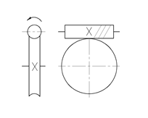
图12.3
解 ：（ 1）从图示看，这是一个左旋蜗杆，因此用右手握杆，四指 ，大拇指 ，可以
得到从主视图上看，蜗轮顺时针旋转。（见图12.3）
（ 2）由题意，根据已知条件，可以得到蜗轮上的转矩为
蜗杆的圆周力与蜗轮的轴向力大小相等，方向相反，即：
蜗杆的轴向力与蜗轮的圆周力大小相等，方向相反，即：
蜗杆的径向力与蜗轮的径向力大小相等，方向相反，即：
各力的方向如图 12-3所示。
12-3 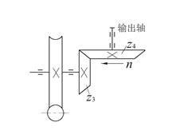
图 12.4
解 ：（ 1）先用箭头法标志出各轮的转向，如图12.5所示。由于锥齿轮轴向力指向大端，因此可以判
断出蜗轮轴向力水平向右，从而判断出蜗杆的转向为顺时针，如图12.5所示。因此根据蜗轮和蜗杆的转
向，用手握法可以判定蜗杆螺旋线为右旋。
（ 2）各轮轴轴向力方向如图12.5所示。
12-4解 ：（ 1）根据材料确定许用应力。
由于蜗杆选用 ，表面淬火，可估计蜗杆表面硬度 。根据表12-4，
（ 2）选择蜗杆头数。
传动比 ，查表12-2，选取 ，则
（ 3 ）确定蜗轮轴的转矩
取 ，传动效率
（ 4）确定模数和蜗杆分度圆直径
按齿面接触强度计算
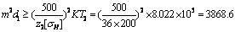
由表 12-1 查得 ， ， ， ， 。
（ 5）确定中心距
（ 6）确定几何尺寸
蜗轮的分度圆直径：
蜗轮和蜗杆的齿顶高：
蜗轮和蜗杆的齿根高：
蜗杆齿顶圆直径：
蜗轮喉圆直径：
蜗杆齿根圆直径：
蜗轮齿根圆直径：
蜗杆轴向齿距和蜗轮端面齿距：
径向间隙：
（ 7 ）计算滑动速度 。
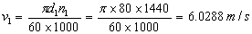
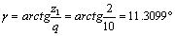
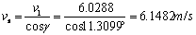
符合表 12-4给出的使用滑动速度
（说明：此题答案不唯一，只要是按基本设计步骤，满足设计条件的答案，均算正确。）
12-5解 ：一年按照 300天计算，设每千瓦小时电价为 元。依题意损耗效率为 ，因此
用于损耗的费用为：
12-6解 （1）重物上升 ，卷筒转的圈数为： 转；
由于卷筒和蜗轮相联， 也即蜗轮转的圈数为 圈；因此蜗杆转的转数为：
转。
（ 2）该蜗杆传动的蜗杆的导程角为：
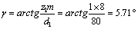
而当量摩擦角为
比较可见 ，因此该机构能自锁。
（ 3）手摇转臂做了输入功，等于输出功和摩擦损耗功二者之和。
输出功 焦耳；
依题意本题摩擦损耗就是蜗轮蜗杆啮合损耗，因此啮合时的传动效率
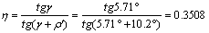
则输入功应为 焦耳。
由于蜗杆转了 转，因此应有：
即：
可得：
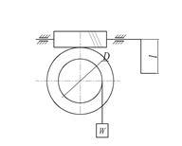
图 12.6
12-7解 蜗轮的分度圆直径：
蜗轮和蜗杆的齿顶高：
蜗轮和蜗杆的齿根高：
蜗杆齿顶圆直径：
蜗轮喉圆直径：
蜗杆齿根圆直径：
蜗轮齿根圆直径：
蜗杆轴向齿距和蜗轮端面齿距：
径向间隙：
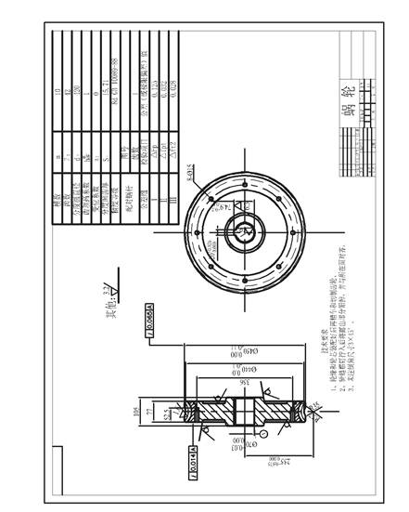
图 12.7
12-8解 ，取 ， ，则
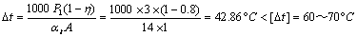
则油温 ，小于 ，满足使用要求。

